ｽﾍﾟｸﾄﾙﾗﾍﾞﾙ: ｽﾍﾟｸﾄﾙ 1

ﾗｲﾌﾞﾀｲﾑ 120.0 s

収集ｼﾞｵﾒﾄﾘ[度] :

試料傾斜角 = 0.0

方位角 = 0.0

ｴﾚﾍﾞｰｼｮﾝ = 30.0

加速電圧 = 10.00 kV

ｽﾍﾟｸﾄﾙ全ｶｳﾝﾄ数 = 162571

|  |  |  |  |
| --- | --- | --- | --- |
| ｻﾝﾌﾟﾙﾃﾞｰﾀ : | ｴﾈﾙｷﾞｰ[eV] | 分解能[eV] | ｶｳﾝﾄ数 |
| ｽﾄﾛｰﾌﾞ : | 3.8 | 51.84 | 1197960 |
|  |  |  |  |

定量最適化がおこなわれていません

ｽﾍﾟｸﾄﾙ処理 :

定量計算に使用されていないﾋﾟｰｸ : 2.775 keV

処理ｵﾌﾟｼｮﾝ : 酸素 ｽﾄｲｷｵﾒﾄﾘ (ﾉｰﾏﾗｲｽﾞ)

繰り返し回数 = 2

ｽﾀﾝﾀﾞｰﾄﾞ :

Na Albite 1999/06/01

Mg MgO 1999/06/01

Al Al2O3 1999/06/01

Si SiO2 1999/06/01

P GaP 1999/06/01

S FeS2 1999/06/01

K MAD-10 Feldspar 1999/06/01

Ca Wollastonite 1999/06/01

Cr Cr 1999/06/01

Mn Mn 1999/06/01

Fe Fe 1999/06/01

Ni Ni 1999/06/01

|  |  |  |  |  |  |
| --- | --- | --- | --- | --- | --- |
| 元素 | 質量濃度 | 原子数 | 化合物 | 化学式 |  |
|  | [%] | 濃度[%] | 濃度[%] |  |  |
| Na K | 4.90 | 5.60 | 6.60 | Na2O |  |
| Mg K | 94.13 | 101.80 | 156.08 | MgO |  |
| Al K | 8.18 | 7.97 | 15.45 | Al2O3 |  |
| Si K | 97.52 | 91.29 | 208.62 | SiO2 |  |
| P K | -83.22 | -70.64 | -190.69 | P2O5 |  |
| S K | -62.65 | -51.38 | -156.44 | SO3 |  |
| K K | 0.91 | 0.62 | 1.10 | K2O |  |
| Ca K | 0.27 | 0.18 | 0.38 | CaO |  |
| Cr K | 6.63 | 3.35 | 9.70 | Cr2O3 |  |
| Mn K | -3.81 | -1.82 | -4.91 | MnO |  |
| Fe K | 79.03 | 37.21 | 101.67 | FeO |  |
| Ni K | -37.37 | -16.73 | -47.55 | NiO |  |
| O | -4.53 | -7.44 |  |  |  |
| ﾄｰﾀﾙ | 100.00 |  |  |  |  |

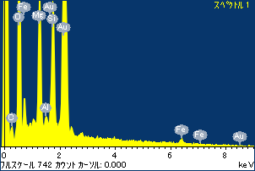

ﾌﾟﾛｼﾞｪｸﾄ : ﾌﾟﾛｼﾞｪｸﾄ20110509Au05

ｵｰﾅｰ : Administrator

領域 分析領域 1

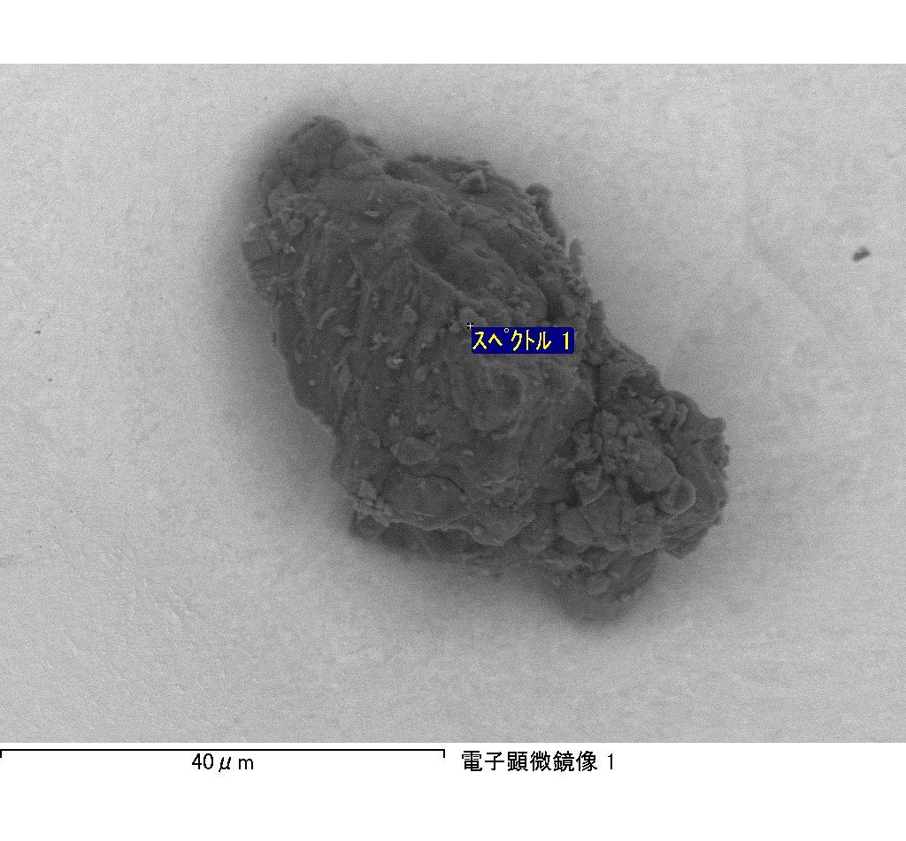

ｽﾍﾟｸﾄﾙﾗﾍﾞﾙ: ｽﾍﾟｸﾄﾙ 2

ﾗｲﾌﾞﾀｲﾑ 120.0 s

収集ｼﾞｵﾒﾄﾘ[度] :

試料傾斜角 = 0.0

方位角 = 0.0

ｴﾚﾍﾞｰｼｮﾝ = 30.0

加速電圧 = 10.00 kV

ｽﾍﾟｸﾄﾙ全ｶｳﾝﾄ数 = 156844

|  |  |  |  |
| --- | --- | --- | --- |
| ｻﾝﾌﾟﾙﾃﾞｰﾀ : | ｴﾈﾙｷﾞｰ[eV] | 分解能[eV] | ｶｳﾝﾄ数 |
| ｽﾄﾛｰﾌﾞ : | 3.8 | 51.85 | 1199411 |
|  |  |  |  |

定量最適化がおこなわれていません

ｽﾍﾟｸﾄﾙ処理 :

省略されたﾋﾟｰｸはありません

処理ｵﾌﾟｼｮﾝ : 酸素 ｽﾄｲｷｵﾒﾄﾘ (ﾉｰﾏﾗｲｽﾞ)

繰り返し回数 = 2

ｽﾀﾝﾀﾞｰﾄﾞ :

Na Albite 1999/06/01

Mg MgO 1999/06/01

Al Al2O3 1999/06/01

Si SiO2 1999/06/01

P GaP 1999/06/01

S FeS2 1999/06/01

K MAD-10 Feldspar 1999/06/01

Ca Wollastonite 1999/06/01

Cr Cr 1999/06/01

Mn Mn 1999/06/01

Fe Fe 1999/06/01

Ni Ni 1999/06/01

|  |  |  |  |  |  |
| --- | --- | --- | --- | --- | --- |
| 元素 | 質量濃度 | 原子数 | 化合物 | 化学式 |  |
|  | [%] | 濃度[%] | 濃度[%] |  |  |
| Na K | 6.63 | 12.08 | 8.93 | Na2O |  |
| Mg K | 81.83 | 141.10 | 135.69 | MgO |  |
| Al K | 8.26 | 12.83 | 15.60 | Al2O3 |  |
| Si K | 83.24 | 124.25 | 178.08 | SiO2 |  |
| P K | -81.06 | -109.70 | -185.73 | P2O5 |  |
| S K | -68.66 | -89.77 | -171.45 | SO3 |  |
| K K | -0.20 | -0.22 | -0.25 | K2O |  |
| Ca K | 0.83 | 0.86 | 1.16 | CaO |  |
| Cr K | 1.16 | 0.94 | 1.70 | Cr2O3 |  |
| Mn K | 12.65 | 9.65 | 16.33 | MnO |  |
| Fe K | 47.09 | 35.35 | 60.58 | FeO |  |
| Ni K | 30.93 | 22.08 | 39.35 | NiO |  |
| O | -22.69 | -59.45 |  |  |  |
| ﾄｰﾀﾙ | 100.00 |  |  |  |  |

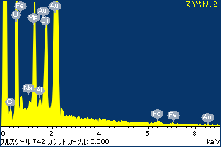

ﾌﾟﾛｼﾞｪｸﾄ : ﾌﾟﾛｼﾞｪｸﾄ20110509Au05

ｵｰﾅｰ : Administrator

領域 分析領域 1

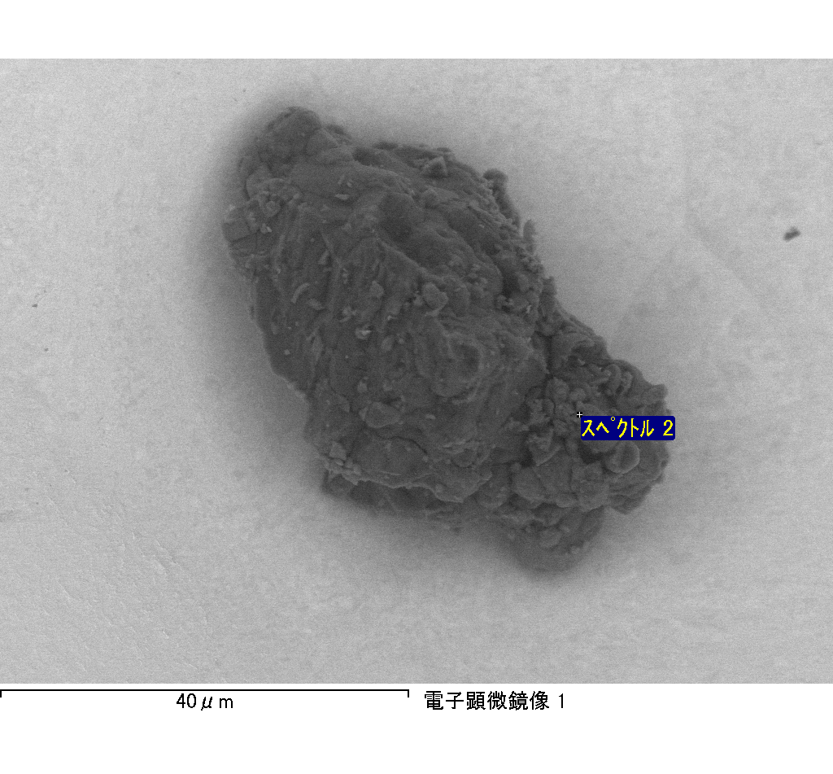

ｽﾍﾟｸﾄﾙﾗﾍﾞﾙ: ｽﾍﾟｸﾄﾙ 3

ﾗｲﾌﾞﾀｲﾑ 120.0 s

収集ｼﾞｵﾒﾄﾘ[度] :

試料傾斜角 = 0.0

方位角 = 0.0

ｴﾚﾍﾞｰｼｮﾝ = 30.0

加速電圧 = 10.00 kV

ｽﾍﾟｸﾄﾙ全ｶｳﾝﾄ数 = 159471

|  |  |  |  |
| --- | --- | --- | --- |
| ｻﾝﾌﾟﾙﾃﾞｰﾀ : | ｴﾈﾙｷﾞｰ[eV] | 分解能[eV] | ｶｳﾝﾄ数 |
| ｽﾄﾛｰﾌﾞ : | 3.8 | 51.94 | 1197542 |
|  |  |  |  |

定量最適化がおこなわれていません

ｽﾍﾟｸﾄﾙ処理 :

省略されたﾋﾟｰｸはありません

処理ｵﾌﾟｼｮﾝ : 酸素 ｽﾄｲｷｵﾒﾄﾘ (ﾉｰﾏﾗｲｽﾞ)

繰り返し回数 = 2

ｽﾀﾝﾀﾞｰﾄﾞ :

Na Albite 1999/06/01

Mg MgO 1999/06/01

Al Al2O3 1999/06/01

Si SiO2 1999/06/01

P GaP 1999/06/01

S FeS2 1999/06/01

K MAD-10 Feldspar 1999/06/01

Ca Wollastonite 1999/06/01

Cr Cr 1999/06/01

Mn Mn 1999/06/01

Fe Fe 1999/06/01

Ni Ni 1999/06/01

|  |  |  |  |  |  |
| --- | --- | --- | --- | --- | --- |
| 元素 | 質量濃度 | 原子数 | 化合物 | 化学式 |  |
|  | [%] | 濃度[%] | 濃度[%] |  |  |
| Na K | -6.79 | -4.03 | -9.15 | Na2O |  |
| Mg K | -247.94 | -139.18 | -411.11 | MgO |  |
| Al K | -11.07 | -5.60 | -20.91 | Al2O3 |  |
| Si K | -231.89 | -112.68 | -496.09 | SiO2 |  |
| P K | 273.38 | 120.45 | 626.40 | P2O5 |  |
| S K | 214.77 | 91.41 | 536.27 | SO3 |  |
| K K | -0.55 | -0.19 | -0.66 | K2O |  |
| Ca K | -9.22 | -3.14 | -12.90 | CaO |  |
| Cr K | -1.37 | -0.36 | -2.00 | Cr2O3 |  |
| Mn K | 18.70 | 4.64 | 24.14 | MnO |  |
| Fe K | -195.79 | -47.84 | -251.88 | FeO |  |
| Ni K | 92.63 | 21.53 | 117.87 | NiO |  |
| O | 205.13 | 174.98 |  |  |  |
| ﾄｰﾀﾙ | 100.00 |  |  |  |  |

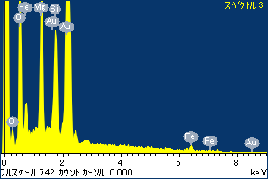

ﾌﾟﾛｼﾞｪｸﾄ : ﾌﾟﾛｼﾞｪｸﾄ20110509Au05

ｵｰﾅｰ : Administrator

領域 分析領域 1

